ERITREA, 1991, DALLE TRINCEE ALL’INDIPENDENZA
Pubblicato da Marilena Dolce

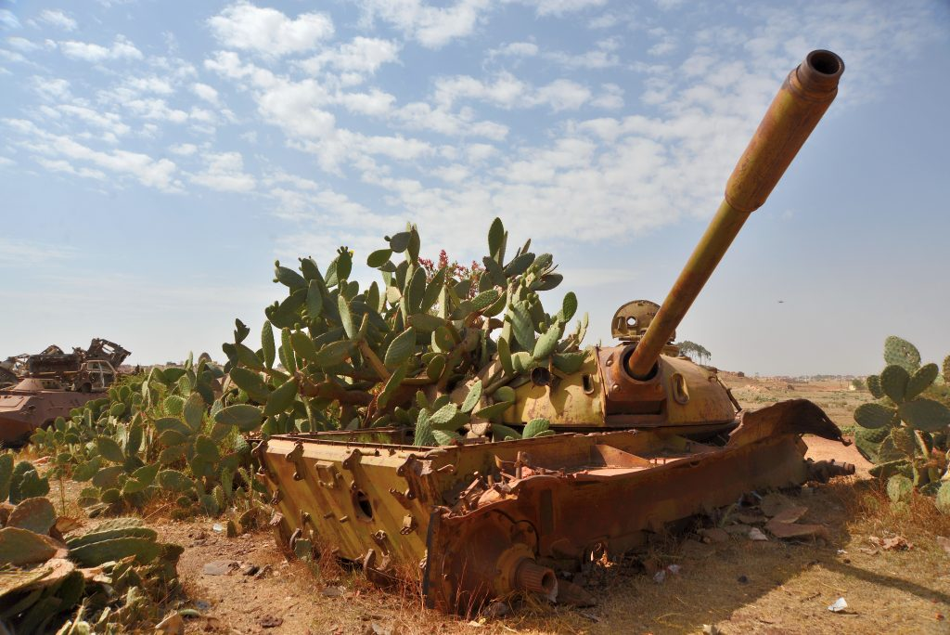
Asmara, Cimitero dei carri armati, dove sono ammassati gli armamenti dell’Etiopia (1961-1991)

ERITREA, 24 MAGGIO 1991, DALLE TRINCEE ALL’INDIPENDENZA

Per essere eritrei

“Il 13 marzo 1988 nasce come qualsiasi altro giorno, lento e monotono”. Così scrive all’inizio del capitolo dedicato alla battaglia di Afabet, Alemseged Tesfai nel libro Due settimane nelle trincee.

Le trincee che portano l’Eritrea all’indipendenza sono quelle del Sahel.

Qui Alemseged si trova come inviato di guerra per Harbegna (Il Patriota), rivista del Eplf (Eritrean People’s Liberation Front) l’organizzazione dei combattenti.
Il lavoro di giornalista gli imporrebbe di limitarsi alla cronaca degli avvenimenti di guerra, dice, il cuore però gli fa annotare sul taccuino le emozioni, i sorrisi, gli sguardi, l’audacia, la fierezza dei combattenti.
“Qui non accade nulla, tranne la guerra” scrive. Ma non è così. E le sue descrizioni ci fanno conoscere persone bellissime, forti, intense, capaci anche di umorismo, tipico segno d’intelligenza.
“Mi ricordo che una volta qualcuno mi disse” scrive Alemseged “di credere che Dio avesse creato il Sahel in modo che un giorno vi avrebbe potuto condurre i nostri nemici per sconfiggerli, sul suo terreno grezzo e arido”.

Il 22 marzo 1977 Nakfa, città del Sahel, è liberata.

Primo capoluogo di provincia conquistato dai guerriglieri, Nakfa segna il cammino verso l’indipendenza. Ora che il Sahel è “zona liberata”, il motto che si diffonde nel Paese è lomì Nakfa, tsebà Asmerà. Oggi Nakfa, domani Asmara.
La linea difensiva etiopica adesso è in montagna, verso Afabet.
Questo è il fronte dove attacca l’Eritrea con l’obiettivo di travolgere e distruggere completamente le forze nemiche, catturarne le armi e liberare Afabet, città a cinquanta chilometri da Keren.
L’inviato della Bbc nelle zone liberate, Basil Davidson dice che Afabet “è una delle più grandi vittorie conseguite da un movimento di liberazione. Un accerchiamento fatto di sorpresa perché le unità che lo hanno attuato dovevano essere sul luogo già da un po’ di giorni prima che la battaglia materialmente avesse inizio. Esse non erano evidentemente attese dagli etiopici schierati verso il fronte, mentre le loro spalle erano completamente indifese”.

Ma perché l’Eritrea in quegli anni sta combattendo contro l’Etiopia? La sua è la storia di una decolonizzazione mancata.
Nel 1941 l’Italia perde la Seconda Guerra Mondiale e, con essa, le colonie. L’Eritrea perciò passa sotto l’amministrazione inglese che la considera una creazione artificiale. Secondo loro il Paese è nato nel 1890 con la colonizzazione italiana, quindi ora andrebbe diviso in due: le zone musulmane alla colonia del Sudan, mentre le zone cristiane all’Etiopia dell’Imperatore Heilè Selassiè.
Nel documento “Noi e i nostri principi”, redatto nel 1971 dall’Eplf gli eritrei respingono tale divisione basata su un’interpretazione storica occidentale. La storia antica, scrivono, non può essere la base di cambiamenti che influenzano la storia moderna al punto di “ricreare nazioni” e “ridisegnare confini”. In conclusione affermano, “le differenze fra gli eritrei sono un fenomeno riscontrato in molti altri paesi e, in quanto tale, il riconoscimento di esse non è né un motivo di vergogna né un impedimento a un’Eritrea unita”.

Nel 1950 lo scoppio della guerra in Corea sospende, momentaneamente, le decisioni occidentali sul destino dell’Eritrea. Non solo. Heilè Selassiè invia truppe della sua Guardia Imperiale in appoggio agli americani, per combattere in Corea contro il comunismo. Grati, gli Stati Uniti ricambiano sostenendone le rivendicazioni sull’Eritrea.
Così Jhon Foster Dulles, allora Segretario di Stato riferisce all’Assemblea Generale delle Nazioni Unite che, sebbene i desideri del popolo eritreo dovessero essere tenuti in considerazione, “gli interessi strategici degli Stati Uniti nel bacino del Mar Rosso impongono che il paese venga legato al nostro alleato l’Etiopia”.

Una decisone incredibile che provocherà la guerra più lunga del ventesimo secolo.

Il 2 dicembre 1950, con la risoluzione 390A, l’Eritrea diventa una regione autonoma federata all’Etiopia.
Sottoscrivendo l’atto federativo “dell’entità autonoma” eritrea (senza ministero degli Esteri e della Difesa) l’Imperatore invia un messaggio ai “leali sudditi di Etiopia ed Eritrea, ormai uniti come fratelli”.
“È con profonda soddisfazione” dice il negus “che abbiamo visto il nostro punto di vista circa l’Eritrea accettato dalle grandi potenze che confermano il desiderio degli eritrei di essere uniti all’Etiopia che, tagliata fuori per tanti anni dal mare, ritroverà la sua posizione sul Mar Rosso”.
Gli etiopici, riconquistato lo sbocco al mare, grazie agli Stati Uniti, li ripagano passando loro l’utilizzo delle istallazioni militari inglesi rimaste in Eritrea e, soprattutto, di Radio Marina che, diventata Radio Kagnew, è il più importante centro d’ascolto fuori dagli Usa.

La “fratellanza” Eritrea-Etiopia però, ha vita breve. Il 22 novembre 1959 la bandiera eritrea è ammainata, sostituita da quella etiopica. Nel 1962 sparisce il Parlamento eritreo e il Paese diventa, nel silenzio del mondo, quattordicesima provincia dell’Impero etiopico.
Gli eritrei, però, soprattutto i giovani e gli studenti, reagiscono. Nascono le prime organizzazioni clandestine per resistere e combattere contro l’oppressione. Il fronte non è unito, tuttavia la battaglia comincia.
Dall’estero si guarda con scarso interesse a questa lotta.
I pochi giornalisti stranieri presenti nel Paese descrivono i combattenti del Eplf seri, scrupolosi, non facili da avvicinare.
Conquistato un territorio, per prima cosa difendono gli abitanti ricevendone in cambio affetto e fiducia. Il loro pensiero è che uomini e donne non devono essere divisi da religione, sesso, tribù, razza. La loro dev’essere una lotta per la convivenza, per l’unione nella diversità.

Nel 1974 in Etiopia si apre una nuova epoca. Il colpo di stato militare di Menghistu Heilè Mariam insedia il Derg (Unione di tutte le forze) detronizzando l’Imperatore Heilè Selassiè.
La Costituzione è sospesa, il Parlamento sciolto e un tribunale speciale è incaricato di processare chi si oppone all’Etiopia Tikdem, Etiopia innanzitutto.
Una filosofia cui la resistenza eritrea guarda con sospetto.
Intanto i numeri dei combattenti del Fronte sono aumentati. Molte le donne in prima linea. Un fatto nuovo che rompe pregiudizi e stereotipi, per un futuro migliore.
La realtà, però, resta pesante. Nel 1974 la popolazione di Asmara conta 200 mila persone, nel 1977 90 mila. Il terrore e la guerra esiliano all’estero un terzo degli abitanti. Eppure, malgrado la sofferenza, gli eritrei stanno vincendo la guerra di liberazione. Nel 1977 il 90% dell’Eritrea è nelle mani dei combattenti.
L’Etiopia, (1984) è devastata da una feroce carestia negata dalle autorità, fino a quando, durante i festeggiamenti per i dieci anni di regno, la stampa internazionale non vede, con i propri occhi, povera gente morire di fame, anche nella capitale Addis Abeba.

Tredici anni dopo il primo tentativo, nel 1990, i combattenti eritrei liberano Massawa. Due giorni per espugnarla poi la città liberata è bombardata, per dieci giorni senza interruzione, dall’aviazione etiopica.
Una furia distruttrice che l’annienta, senza toglierle fascino e bellezza.
Dopo Massawa il Fronte avanza verso Decamhare e poi, finalmente è alle porte di Asmara.

Il 24 maggio 1991 la guarnigione etiopica di centoventimila soldati, abbandonata dai capi, è circondata e isolata. I carri armati del Eplf entrano in città. Uomini e donne, che da sempre aspettano quel momento, si riversano per le strade, sventolando rami verdi beneauguranti. Tutti danzano, ritornano i colori della bandiera eritrea, la festa continua per giorni.
Gli eritrei, da soli, hanno sconfitto il mondo: Heilè Selassie, sostenuto dagli Stati Uniti e Menghistu, sostenuto dall’Urss.
La felicità è immensa anche fra i tantissimi che hanno perso gli affetti più cari. Racconta Iohannes Ghirmai, giovane eritreo che vive in Italia, della contentezza della zia, donna fortissima cui però erano morti, in quei lunghi anni, molti parenti.
“Lei” dice Iohannes “era felicissima, anche se con l’amarezza di aver perso il figlio, da anni combattente, appena prima della liberazione di Asmara, il 19 maggio”.
“Vedendo” continua Iohannes “donne guerrigliere che guidavano i camion e che facevano le stesse cose degli uomini, vedendo coppie formate da musulmani e cristiani si accorgeva che le tradizioni stavano cambiando. Ma non ci è voluto nulla perché l’accettasse. In fin dei conti, pensava, non erano estranei quelli che portavano quelle idee progressiste, non erano idee calate dall’alto. Le portava gente come suo figlio, ormai sepolto sotto terra. Credito e rispetto erano dovuti alle loro idee”.

Per questo, conclude Iohannes, se anche le mie radici non fossero eritree il mio cuore lo sarebbe ugualmente.

Come dargli torto, come non essere eritrei nel cuore.

